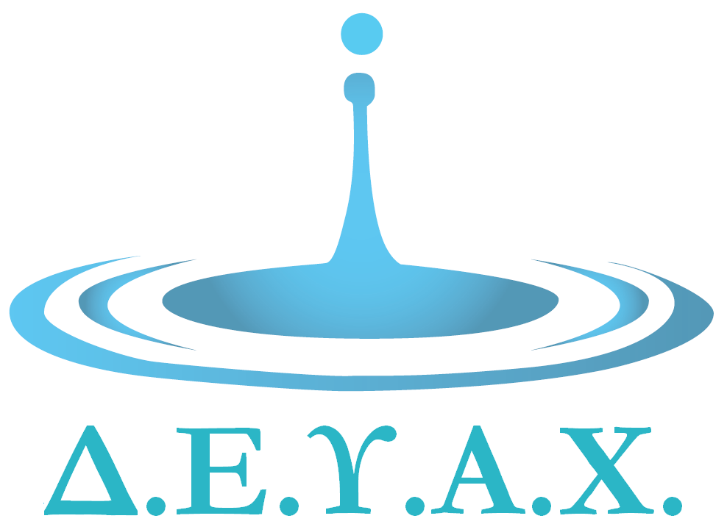
‘
Βιολογικός Μαλίων, Περιοχή Λούτρες
70007 Μάλια
 2897032407
Fax: 2897034005
Ε-mail: dsdeyax@malia-deyam.gr
ΔΗΜΟΤΙΚΗ ΕΠΙΧΕΙΡΗΣΗ ΥΔΡΕΥΣΗΣ ΑΠΟΧΕΤΕΥΣΗΣ ΧΕΡΣΟΝΗΣΟΥ

Ημερομηνία: 23/3/2021
Προς: ΩΣ ΠΙΝΑΚΑΣ ΑΠΟΔΕΚΤΩΝ Αριθμ. Πρωτ. Εξερχ.:1226

ΘΕΜΑ: Πρόσκληση στην 6^{η} Τακτική Συνεδρίαση 2021 του Δ.Σ. της Δ.Ε.Υ.Α. Χερσονήσου

Σύμφωνα με τις διατάξεις του άρθρου 4 του Νόμου 1069/80, με την Πράξη Νομοθετικού Περιεχομένου (ΦΕΚ ΄Α 55/11-3-2020) Άρθρο 10, Παρ. 1 και με το υπ’ Αριθ. Πρωτ.: 18318/13-3-2020 (ΑΔΑ: 9ΛΠΧ46ΜΤΛ6-1ΑΕ) του ΥΠΕΣ, σας προσκαλώ στην 6η ΤΑΚΤΙΚΗ ΣΥΝΕΔΡΙΑΣΗ του Διοικητικού Συμβουλίου της Δ.Ε.Υ.Α.Χ. που θα πραγματοποιηθεί δια περιφοράς, με τη διαδικασία των διατάξεων των άρθρων 67, παρ. 5 και 167, παρ. 1 του ν. 3852/2010 την ΠΑΡΑΣΚΕΥΗ 26 ΜΑΡΤΙΟΥ 2021 και ώρα 09:00 π.μ. για συζήτηση και λήψη απόφασης στα παρακάτω θέματα ημερήσιας διάταξης.

Θέματα ημερήσιας διάταξης
- Πρόσληψη ενός (1) υπαλλήλου ΔΕ Διοικητικού σύμφωνα με το πρόγραμμα του ΟΑΕΔ «Πρόγραμμα επιχορήγησης επιχειρήσεων, φορέων και οργανισμών του Δημοσίου Τομέα και επιχειρήσεων Δήμων και Περιφερειών, για την απασχόληση 8.500 μακροχρόνια ανέργων, ηλικίας 55-67 ετών»
- Αίτηση μετάταξης εργαζομένου της ΔΕΥΑ Ρεθύμνου στη ΔΕΥΑΧ λόγω συνυπηρέτησης συζύγου

Ο ΠΡΟΕΔΡΟΣ Δ.Σ. Δ.Ε.Υ.Α.Χ.

ΜΑΤΘΑΙΑΚΗΣ ΕΜΜΑΝΟΥΗΛ

ΠΙΝΑΚΑΣ ΑΠΟΔΕΚΤΩΝ

Πρόεδρος Δ.Σ Κοινοποίηση
κ. Ματθαιάκης Εμμανουήλ κ. Τερζάκη Θεόδωρο, Νομικό Σύμβουλο Δ.Ε.Υ.Α.Χ.
Δήμος Χερσονήσου
Αντιπρόεδρος Δ.Σ. Ιστοσελίδα Δήμου Χερσονήσου
κ. Χειρακάκης Γεώργιος

Μέλη Δ.Σ.
Αναστασάκης Κωνσταντίνος
Γαράκη Μαρία
Καλαϊτζάκης Εμμανουήλ
Κουτσαντωνάκη Αμαλία
Παπαδάκης Εμμανουήλ
Πλευράκη Δέσποινα
Σμυρνάκης Νικόλαος
Φαζάκης Νικόλαος
Χατζηανδρέου Τρύφωνας

ΕΝΗΜΕΡΩΣΗ – ΓΝΩΣΤΟΠΟΙΗΣΗ

Σας ενημερώνουμε ότι οι εισηγήσεις των θεμάτων του Διοικητικού Συμβουλίου σάς έχουν αποσταλεί στην ηλεκτρονική διεύθυνση που έχετε γνωστοποιήσει.
Πρόσθετη πληροφόρηση σχετικά με τα θέματα θα παρέχεται τις εργάσιμες ημέρες και ώρες από την Γραμματεία του Διοικητικού Συμβουλίου.

Όπως έχουν τροποποιηθεί με τις διατάξεις του άρθρ. 184, παρ.1 του ν. 4635/2019
Όπως έχουν τροποποιηθεί με τις διατάξεις του άρθρ. 184, παρ.2 του ν. 4635/2019

